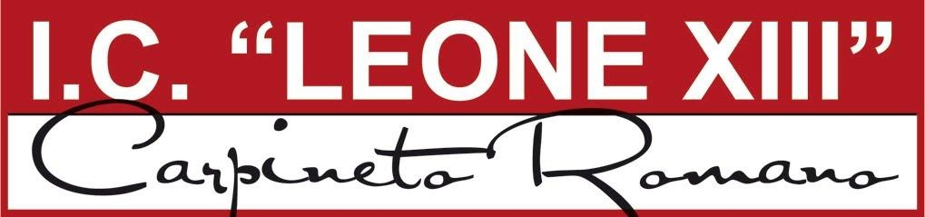 | Istituto Comprensivo Statale  Leone XIII  Via San Pietro, 30 - 00032 –Carpineto Romano - RM  https://comprensivocarpineto.edu.it/  E-mail RMIC80100Q@istruzione.it  E-mail certificata RMIC80100Q@pec.istruzione.it  tel/Fax 06/97180034 ambito 14 ex Distretto 38° Cod. Fisc. 87005210585

ALLEGATO SCHEDA A
DOMANDA DI RICONFERMA ISCRIZIONE ALLA SCUOLA DELL’INFANZIA

Alla Dirigente scolastica

dell’IC Leone XIII

_l_ sottoscritt
(cognome e nome)

nato a () il

in qualità di ◻ genitore/esercente la responsabilità genitoriale ◻ tutore ◻ affidatario,

CHIEDE
per l’a. s. 2023-2024 la riconferma dell’iscrizione del bambin _
(cognome e nome)

alla scuola dell’infanzia di:
Comune | Orario attività educative | Cod.Mecc. | Barrare
Carpineto Romano | 40 h settimanali | RMAA80101L
Carpineto Romano | 40 h settimanali | RMAA80101L
Montelanico | 40 h settimanali | RMAA80103P
Gorga | 40 h settimanali | RMAA80102N

In base alle norme sullo snellimento dell’attività amministrativa, consapevole delle responsabilità cui va incontro in caso di dichiarazione non corrispondente al vero,
dichiara che
- _l_ bambin _
(cognome e nome) (codice fiscale)
- è nat_ a il
- è cittadino ◻ italiano ◻ altro (indicare nazionalità)
- è residente a (prov. )
- Via/piazza n. tel. E-Mail_______________
- il bambino è stato sottoposto alle vaccinazioni obbligatorie sì no
Qualora il bambino risulti non in regola con gli obblighi vaccinali, la mancata presentazione della documentazione comprovante l'effettuazione delle vaccinazioni ovvero l'esonero, l'omissione o il differimento delle stesse nei termini previsti comporta la decadenza dall'iscrizione.
Firma di autocertificazione*
(Legge n. 127 del 1997, d.P.R. n. 445 del 2000) da sottoscrivere al momento della presentazione della domanda alla scuola
- Alla luce delle disposizioni del codice civile in materia di filiazione, la richiesta di iscrizione, rientrando nella responsabilità genitoriale, deve essere sempre condivisa dai genitori. Qualora la domanda sia firmata da un solo genitore, si intende che la scelta dell’istituzione scolastica sia stata condivisa.

Il sottoscritto, presa visione dell’informativa resa dalla scuola ai sensi dell’articolo 13 del Regolamento (UE) 2016/679 del Parlamento europeo e del Consiglio del 27 aprile 2016 relativo alla protezione delle persone fisiche con riguardo al trattamento dei dati personali, nonché alla libera circolazione di tali dati, dichiara di essere consapevole che la scuola presso la quale il bambino risulta iscritto può utilizzare i dati contenuti nella presente autocertificazione esclusivamente nell’ambito e per i fini istituzionali propri della Pubblica Amministrazione (decreto legislativo 30.6.2003, n. 196 e successive modificazioni, Regolamento (UE) 2016/679).

Data Presa visione *

- Alla luce delle disposizioni del codice civile in materia di filiazione, la richiesta di iscrizione, rientrando nella
responsabilità genitoriale, deve essere sempre condivisa dai genitori. Qualora la domanda sia firmata da un solo genitore, si intende che la scelta dell’istituzione scolastica sia stata condivisa.

Istituto Comprensivo Statale
Leone XIII
Via San Pietro, 30 - 00032 –Carpineto Romano - RM
https://comprensivocarpineto.edu.it/
E-mail RMIC80100Q@istruzione.it
E-mail certificata RMIC80100Q@pec.istruzione.it
tel/Fax 06/97189034 ambito 14 ex Distretto 38° Cod. Fisc. 87005210585

ALLEGATO SCHEDA B
Modulo per l’esercizio del diritto di scegliere se avvalersi o non avvalersi dell’insegnamento della religione cattolica

Alunno Premesso che lo Stato assicura l’insegnamento della religione cattolica nelle scuole di ogni ordine e grado in conformità all’Accordo che apporta modifiche al Concordato Lateranense (art. 9.2), il presente modulo costituisce richiesta dell’autorità scolastica in ordine all’esercizio del diritto di scegliere se avvalersi o non avvalersi dell’insegnamento della religione cattolica.
La scelta operata all’atto dell’iscrizione ha effetto per l’intero anno scolastico cui si riferisce e per i successivi anni di corso in cui sia prevista l’iscrizione d’ufficio, fermo restando, anche nelle modalità di applicazione, il diritto di scegliere ogni anno se avvalersi o non avvalersi dell’insegnamento della religione cattolica.

Scelta di avvalersi dell’insegnamento della religione cattolica ◻

Scelta di non avvalersi dell’insegnamento della religione cattolica ◻

Data Firma*

*Studente della scuola secondaria di secondo grado ovvero genitori/chi esercita la responsabilità
genitoriale/tutore/affidatario, per gli allievi delle scuole dell’infanzia, primarie e secondarie di I grado (se minorenni).
Alla luce delle disposizioni del codice civile in materia di filiazione, la scelta, rientrando nella responsabilità genitoriale, deve essere sempre condivisa dai genitori. Qualora la domanda sia firmata da un solo genitore, si intende che la scelta sia stata comunque condivisa.

Data

Scuola Sezione

Art. 9.2 dell’Accordo, con protocollo addizionale, tra la Repubblica Italiana e la Santa Sede firmato il 18 febbraio 1984, ratificato con la legge 25 marzo 1985, n. 121, che apporta modificazioni al Concordato Lateranense dell’11 febbraio 1929:
“La Repubblica Italiana, riconoscendo il valore della cultura religiosa e tenendo conto che i principi del cattolicesimo fanno parte del patrimonio storico del popolo italiano, continuerà ad assicurare, nel quadro delle finalità della scuola, l’insegnamento della religione cattolica nelle scuole pubbliche non universitarie di ogni ordine e grado.
Nel rispetto della libertà di coscienza e della responsabilità educativa dei genitori, è garantito a ciascuno il diritto di scegliere se avvalersi o non avvalersi di detto insegnamento.
All’atto dell’iscrizione gli studenti o i loro genitori eserciteranno tale diritto, su richiesta dell’autorità scolastica, senza che la loro scelta possa dar luogo ad alcuna forma di discriminazione”.

N.B. I dati rilasciati sono utilizzati dalla scuola nel rispetto delle norme sulla privacy, previste dal d.lgs. 196 del 2003 e successive modificazioni e dal Regolamento (UE) 2016/679 del Parlamento europeo e del Consiglio.

